Природні зони Євразії. Арктичні пустелі. Тундра й лісотундра.

Розташування Євразії в усіх кліматичних поясах Північної півкулі зумовлює наявність тут усіх природних зон Землі (рис. 1). На рівнинних просторах материка чітко простежується широтна зональність. Але не всі природні зони витягнуті суцільною смугою із заходу на схід. Різноманіття кліматичних умов та особливості рельєфу порушують широтну зональність на території материка. На заході та сході Євразії природні зони змінюють своє простягання на субмеридіональне. Надзвичайним різноманіттям природних зон характеризується помірний пояс Євразії.

Арктичні пустелі. Тундра й лісотундра.

На крайній півночі Євразії розташована зона арктичних пустель. На заході вона охоплює окремі острови в Північному Льодовитому океані, на сході, крім островів, — ще й частину узбережжя. Велика частина її поверхні майже цілий рік вкрита снігом і льодом. Тільки в окремих місцях улітку сніг тане, і тоді на малопотужному ґрунтовому покриві росте бідна рослинність із лишайників і мохів. Тут водяться песці, лемінги, білі ведмеді. На важкодоступних скелях численних островів та узбережжях гніздяться полярні птахи, утворюючи пташині базари (рис. 2).

На південь, уздовж узбережжя Євразії й на прилеглих островах, вузькою смугою простягається зона тундри (рис. 3). При просуванні на схід вона розширюється, а клімат стає більш суворим. Як і в північноамериканській тундрі, на торф’яно-болотних ґрунтах тут ростуть лишайники, мохи, болотні трави, ягідні рослини — мо-

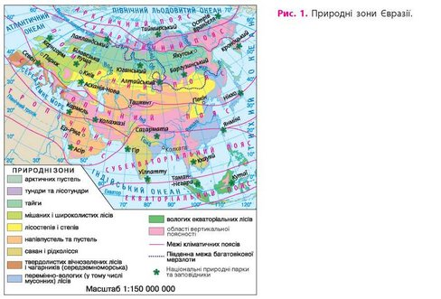

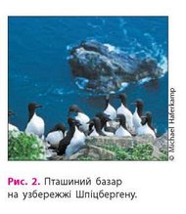

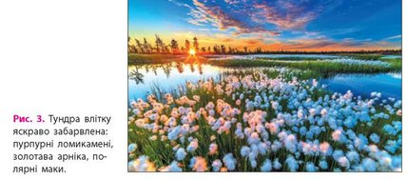

рошка, лохина, брусниця. На півдні зони з’являються карликові дерева — берези й верби, які стеляться по землі.

Із півдня тундру оточує зона лісотундри. На Скандинавському, Кольському півостровах, острові Ісландія для неї характерні зарості скривлених беріз і вільхи, серед тундрової рослинності на схід з’являються хвойні дерева — сибірська ялина та різні види модрини.

Тваринний світ тундри й лісотундри небагатий, але своєрідний. Тут водяться північні олені, песці, вовки, лемінги, зайці-біляки, із птахів — полярні сови, білі й тундрові куріпки, на літо прилітають лебеді, гаги, білолобі гуси, качки, чайки.

Ліси помірного поясу.

На південь від тундри й лісотундри розташовані ліси помірного поясу, для яких характерна різноманітна лісова рослинність.

Зона хвойних лісів, або тайга, охоплює великі простори від Атлантичного до Тихого океану (рис. 4). Європейська й азіатська тайга мають певні відмінності у видовому складі рослин. На заході переважає сосна та ялина, за Уралом — ялиця, сибірський кедр, у Східному Сибіру — модрина. До хвойних порід домішуються листяні: береза, осика, вільха. Хвойні ліси ростуть на підзолистих ґрунтах із низьким вмістом перегною. Рослини хвойних лісів добре переносять надлишок вологи й суворі морози.

У тайзі багатий і різноманітний тваринний світ, велика кількість хутрових звірів: соболі, бобри, горностаї, а також лисиці, білки, куниці, зайці, бурундуки, рисі. Із великих тварин — лосі, ведмеді. Багато різноманітних птахів: глухарі, шишкарі, кедрівки, дятли.

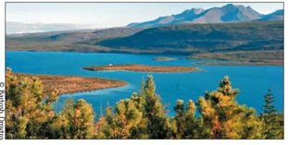

Рис. 4. Європейські та західносибірські тайгові ліси утворені переважно ялиною та ялицею з деякими домішками сосни й частково модрини. Це так звана темнохвойна тайга. на схід від долини Єнісею розташована світлохвойна тайга. Основною породою, що утворює ці ліси, є модрина.

Деякі з птахів є об’єктами промислу: рябчики, куріпки, тетеруки. Головне багатство тайгових лісів — цінна деревина. У наш час ліси сильно змінені людиною, що вимагає негайних заходів щодо їхнього відновлення й раціонального використання.

Мішані ліси розташовані в Євразії не суцільною смугою, а тільки в Європі й Східній Азії. На заході мішані ліси починаються з півдня Скандинавського півострова й тягнуться до передгір’їв Південного Уралу. У цих лісах, крім хвойних, ростуть дуб, липа, ясен, в’яз, граб. Ґрунти переважно дерново-підзолисті. Східна частина зони мішаних лісів розташована в басейні середньої течії Амуру й уздовж Японського та Жовтого морів — в області дії мусонів. Рослинність тут густа й різноманітна. Поряд із сибірськими породами хвойних дерев тут поширені монгольський дуб, амурська липа, маньчжурський горіх, клен. Ґрунти бурі, лісові. Крім тварин, характерних для тайги, водяться уссурійський тигр, амурський кіт, єнотоподібний собака, чорний уссурійський ведмідь, кабан, плямистий олень.

Широколисті ліси Євразії також не утворюють суцільної смуги. На заході Європи вони тягнуться від південних берегів Балтійського й Північного морів, поступово витягуючись на Східноєвропейській рівнині. Тут на бурих лісових ґрунтах ростуть дубові й букові ліси з домішкою граба, а в приатлантичному районі — благородного каштана. У широколистих лісах водяться бурий ведмідь, благородний олень, козуля, дикий кабан, куниця, лісовий кіт (рис. 5). Великі площі лісів у Європі вирубані й замінені культурною рослинністю. На сході материка широколисті ліси збереглися лише в гірських районах.

У напрямку на південь, у зв’язку зі зменшенням кількості опадів і збільшенням випаровуваності в центральних частинах материка, ліси змінюються лісостепом і степом.